**INSTITUTO SUPERIOR DE EDUCAÇÃO MATEENSE FACULDADE**

**FACULDADE VALE DO CRICARÉ**

**TECNOLOGIA EM ANÁLISE E DESENVOLVIMENTO DE SISTEMAS**

**LEONARDO FRACALOSSI LUCAS**

**LUCIANO CARRAFA BENFICA**

**SISTEMA DE GERENCIAMENTO FINANCEIRO DE IGREJAS**

**SÃO MATEUS**

**2011LEONARDO FRACALOSSI LUCAS**

**LUCIANO CARRAFA BENFICA**

**SISTEMA DE GERENCIAMENTO FINANCEIRO DE IGREJAS**

**Trabalho de Conclusão de Curso como requisito básico para a apresentação do Trabalho de Conclusão de Curso do Curso de Tecnologia em Análise e Desenvolvimento de Sistemas.**

**Orientador (a): Douglas Oliveira Tybel**

**SÃO MATEUS**

**2011**

**LEONARDO FRACALOSSI LUCAS**

**LUCIANO CARRAFA BENFICA**

**SISTEMA DE GERENCIAMENTO FINANCEIRO DE IGREJAS**

Trabalho de Conclusão de Curso apresentado ao Curso de Análise e Desenvolvimento de Sistemas da Faculdade Vale do Cricaré, como requisito parcial para obtenção do grau de Tecnólogo em Análise e Desenvolvimento de Sistemas.

Aprovado em \_\_\_\_ de mês de \_\_\_\_\_\_\_\_\_\_\_\_\_de 2011

**BANCA EXAMINADORA**

**\_\_\_\_\_\_\_\_\_\_\_\_\_\_\_\_\_\_\_\_\_\_\_\_\_\_\_\_\_**

**PROF. DOUGLAS TYBEL**

**FACULDADE VALE DO CRICARÉ**

**ORIENTADOR**

**\_\_\_\_\_\_\_\_\_\_\_\_\_\_\_\_\_\_\_\_\_\_\_\_\_\_\_\_\_**

**PROF.**

**FACULDADE VALE DO CRICARÉ**

**\_\_\_\_\_\_\_\_\_\_\_\_\_\_\_\_\_\_\_\_\_\_\_\_\_\_\_\_\_**

**PROF.**

**FACULDADE VALE DO CRICARÉ**

A minha família por ter me apoiado. Aos meus professores por me ajudarem na hora que precisava.

Agradeço a Deus por me dar forças quando me sentia fraco para continuar, a minha mãe que se preocupava comigo quando virava madrugadas acordado e aos mestres que me deram o conhecimento que tenho hoje para poder trilhar meu novo caminho.

“Medir o progresso da programação por linhas de código é como medir o progresso da construção de aeronaves em termos de peso.”

Bill Gates

# RESUMO

O Sistema de Gerenciamento Financeiro de Igrejas (SGFI) tem como objetivo, controlar eficientemente suas informações, agilizar os processos, armazenar suas informações com segurança e disponibilizá-las quando necessário e com integridade. Foi feito uma análise dos processos da igreja com intuito de recolher informações para desenvolver o sistema, pesquisas em internet e livros. De acordo com a tesoureira da igreja o sistema atende as necessidades da mesma, então conclui-se que o SGFI é a solução ideal para os problemas da igreja.

**LISTA DE ILUSTRAÇÕES**

[Figura 1 - Print do menu da tela Cadastro de Pessoas SGFI V. 1.0 18](file:///D:\Faculdade\Trabalho%20de%20Conclusão%20de%20Curso\TTC%20-%20Etapa%20Final%20.docx#_Toc297910105)

[Figura 2 - Print da tela Cadastro de Pessoas SGFI V. 1.0 19](file:///D:\Faculdade\Trabalho%20de%20Conclusão%20de%20Curso\TTC%20-%20Etapa%20Final%20.docx#_Toc297910106)

[Figura 3 - Print da tela Cadastro de Pessoas SGFI V. 1.0 19](file:///D:\Faculdade\Trabalho%20de%20Conclusão%20de%20Curso\TTC%20-%20Etapa%20Final%20.docx#_Toc297910107)

[Figura 4 - Print do menu da tela de Cadastro de Igrejas / Comunidade SGFI V. 1.0 20](file:///D:\Faculdade\Trabalho%20de%20Conclusão%20de%20Curso\TTC%20-%20Etapa%20Final%20.docx#_Toc297910108)

[Figura 5 - Print da tela Cadastro de Igrejas / Comunidade SGFI V. 1.0 20](file:///D:\Faculdade\Trabalho%20de%20Conclusão%20de%20Curso\TTC%20-%20Etapa%20Final%20.docx#_Toc297910109)

[Figura 6 - Print do menu da tela Contas - SGFI - V. 1.0 21](file:///D:\Faculdade\Trabalho%20de%20Conclusão%20de%20Curso\TTC%20-%20Etapa%20Final%20.docx#_Toc297910110)

[Figura 7 - Print da tela Contas - SGFI - V. 1.0 21](file:///D:\Faculdade\Trabalho%20de%20Conclusão%20de%20Curso\TTC%20-%20Etapa%20Final%20.docx#_Toc297910111)

[Figura 8 - Print do meu da tela Livro Caixa - SGFI - V. 1.0 22](file:///D:\Faculdade\Trabalho%20de%20Conclusão%20de%20Curso\TTC%20-%20Etapa%20Final%20.docx#_Toc297910112)

[Figura 9 - Print da tela Livro Caixa - SGFI - V. 1.0 22](file:///D:\Faculdade\Trabalho%20de%20Conclusão%20de%20Curso\TTC%20-%20Etapa%20Final%20.docx#_Toc297910113)

[Figura 10 - Diagrama de classe do programa SGFI 25](file:///D:\Faculdade\Trabalho%20de%20Conclusão%20de%20Curso\TTC%20-%20Etapa%20Final%20.docx#_Toc297910114)

**LISTA DE TABELAS**

[Tabela 1 - MACRO VISÃO DOS MÓDULOS 18](#_Toc297910116)

[TABELA 2 - ÍNDICE TABELA COMUNIDADE 26](#_Toc297910117)

[TABELA 3 - CAMPOS DA TABELA COMUNIDADE 26](#_Toc297910118)

[TABELA 4 - ÍNDICES DA TABELA CONTAS 26](#_Toc297910119)

[TABELA 5 - CAMPOS DA TABELA CONTAS 27](#_Toc297910120)

[TABELA 6 - ÍNDICES DA TABELA LIVRO\_CAIXA 27](#_Toc297910121)

[TABELA 7 - CAMPOS DA TABELA LIVRO\_CAIXA 27](#_Toc297910122)

[TABELA 8 - ÍNDICES DA TABELA DE PESSOAS 28](#_Toc297910123)

[TABELA 9 - CAMPOS DA TABELA DE PESSOAS 28](#_Toc297910124)

[TABELA 10 - ÍNDICES DA TABELA USUÁRIO 28](#_Toc297910125)

[TABELA 11 - CAMPOS DA TABELA USUARIO 28](#_Toc297910126)

SUMÁRIO

[RESUMO 6](#_Toc297890860)

[INTRODUÇÃO 11](#_Toc297890861)

[1. LINGUAGEM JAVA 12](#_Toc297890862)

[1.1 HISTÓRIA DO JAVA 12](#_Toc297890863)

[2 SOFTWARE 13](#_Toc297890864)

[2.1 DESCRIÇÃO GERAL DO SISTEMA 13](#_Toc297890865)

[3 METODOLOGIA DA PESQUISA 14](#_Toc297890866)

[4 OBJETIVOS DO SISTEMA 15](#_Toc297890867)

[5 LICENÇAS DO SGFI 16](#_Toc297890868)

[6 TECNOLOGIA NAS IGREJAS 17](#_Toc297890869)

[7 MACRO VISÃO DOS MÓDULOS 18](#_Toc297890870)

[7.1 MÓDULO PESSOAS 18](#_Toc297890871)

[7.2 MÓDULO COMUNIDADES 20](#_Toc297890872)

[7.4 MÓDULO LIVRO CAIXA 21](#_Toc297890873)

[8 SAÍDAS DO SISTEMA 23](#_Toc297890874)

[8.1 FORMULÁRIOS DE ENTRADA 23](#_Toc297890875)

[8.2 RELATÓRIOS 23](#_Toc297890876)

[8.3 TELAS 24](#_Toc297890877)

[9 DIAGRAMA DE CLASSES 25](#_Toc297890878)

[10 DICIONÁRIO DE DADOS 26](#_Toc297890879)

[11 ATUALIZAÇÕES FUTURAS 29](#_Toc297890880)

[CONCLUSÃO 30](#_Toc297890881)

[REFERÊNCIAS BIBLIOGRÁFICAS 31](#_Toc297890882)

[APENDICE A – MANUAL DO SISTEMA DE GERENCIAMENTO FINANCEIRO DE IGREJAS 32](#_Toc297890883)

[APENDICE B – ENTREVISTA COM TESOUREIRA DA IGREJA 44](#_Toc297890884)

# INTRODUÇÃO

A maioria das igrejas hoje em dia faz seu controle financeiro e dizimistas em livros, anotações, cadernos, e na Nossa Senhora de Fátima, que foi usada como projeto piloto, não é diferente. Resolvemos então analisar os processos envolvidos para achar uma solução.

Por ter esse controle ineficaz, as suas informações poderão ser perdidas, roubadas ou sofrer um acidente causando a perca das mesmas.

Os cálculos de entradas e saídas de dinheiro são feitos à mão, que podem estar sujeito a erros. Essas informações são de extrema importância, por isso devem ser armazenadas com segurança e serem disponibilizadas sempre que for preciso.

No final do mês quando a paróquia pedir os relatórios financeiros da igreja eles devem ser entregues de imediato e sem erros. Então porque não resolver com uma solução informatizada que garante a disponibilidade das informações, a segurança, o gerenciamento eficaz das informações?

Conforme Resende (2005, p. 11):

[...] o principal desafio desta década é melhorar a qualidade (e reduzir o custo) de soluções baseadas em computador, que são implementadas com software.[...] Atualmente o software deve ser distribuido, com "inteligência" embutida, com visuais orientados aos clientes ou usuários, modulares e em redes complexas[...]

Visto que os softwares precisam de todos esses requisitos, pretendemos elaborar uma solução que melhore a qualidade dos serviços e reduza os custos, procurando também uma melhor integração com o usuário e que os permita trabalhar em várias máquinas.

# 1. LINGUAGEM JAVA

A linguagem Java é uma linguagem de programação boa para quem está iniciando em programação. Segundo Mattos (2007, p.30) a linguagem Java é:

[...] concorrente, baseada em classes, orientada a objetos e de propósitos geral. Ela foi desenvolvida para ser simples o suficiente de maneira que vários programadores possam adquirir fluência no uso.[...]

Pelo fato de ser uma linguagem orientada a objetos e de ser independente de plataforma a torna uma linguagem de fácil aprendizado.

## 1.1 HISTÓRIA DO JAVA

De acordo com John Wiley & Sons (2003,p26):

Em 1991, um grupo liderado por James Gosling e Patrick Naughton da Sun Microsystems projetaram uma linguagem que chamaram de “*Green*” para ser usada em dispositivos de consumo como caixas “*set-top*” de televisão inteligente. A linguagem foi projetada para ser simples e de arquitetura neutra, de modo que pudesse ser executada em diferentes *hardwares*. Nunca se encontrou clientes para essa tecnologia.[...] Os applets, escritos na linguagem agora chamada Java, permitiram aos desenvolvedores fornecer uma variedade de animações e interações que podem expandir grandemente as qualidades de uma página web.[...]Os programadores escolheram a linguagem porque ela é mais simples do que sua rival mais próxima, c++. Além da linguagem em si, Java possui uma rica biblioteca que torna possível escrever programas portáveis que podem driblar sistemas operacionais proprietários – um recurso que era ansiosamente buscado por aqueles que queriam ser independentes de sistemas proprietários e que foi fortemente combatido por seus fornecedores.

Por ser uma linguagem independente de plataforma e “simples”, a linguagem Java se torna interessante de se aprender, pois como vemos hoje em dia existem diversos sistemas operacionais (SO) e se tiver que compilar um programa para cada SO, levaria muito mais tempo e trabalho. Devido ter sida projetada para a internet ela possui segurança e portabilidade, o que procuramos muito.

# 2 SOFTWARE

Hoje em dia os softwares estão em quase tudo o que vemos, mas nem sempre percebemos. Dentre os diversos conceitos descritos por Denis Alcides Rezende(2005,p2) vale ressaltar o de software, “[...]subsistema de um sistema computacional. São os programas de computadores.

Os softwares podem ser encontrados em diversos lugares que nem imaginamos, como por exemplo, em uma máquina de lavar ou em um microondas.

# 2.1 DESCRIÇÃO GERAL DO SISTEMA

O **S**istema de **G**erenciamento **F**inanceiro de **I**grejas (SGFI) é um software que tem como foco o controle financeiro de igrejas, mas também conta com outros módulos. Dentre esses módulos estão: cadastro de pessoas (membros), cadastro de comunidades, cadastro de contas e o livro caixa. Possui relatórios com opções de filtragem. Relatório de pessoas (membros), Comunidades, Contas e Livro Caixa.

Vale ressaltar que com o SGFI é possível controlar mais de uma comunidade e pode trabalhar em rede.

Segundo Rafael Arrivabene (pag.22) design seria:

[...] projetar cada relação do produto com o usuário, com a sociedade, com a cultura, com o tempo e o meio ambiente.[...]como ficará no ponto de venda; como poderá ser utilizado e afetado por ele; como se dará seu descarte e seu relacionamento com a natureza e a sociedade até a sua degradação completa.[...]

O SGFI possui um design arrojado, que faz com que seus usuários aprendam utilizar o sistema rapidamente e não os deixem intimidados.

# 3 METODOLOGIA DA PESQUISA

A metodologia utilizada para a realização do projeto foi baseada em análises feitas nas igrejas com o intuito de recolher informações necessárias para o desenvolvimento de um diagrama de classe e com base neste diagrama foi desenvolvido o banco de dados. Depois de feito o banco de dados foi elaborado a interface, juntamente com a programação do programa em si, do sistema. Com essa pesquisa também foi possível identificar o perfil dos funcionários, o que ajudará na hora de implantar o sistema.

Realizamos também pesquisas em livros e internet para o desenvolvimento do programa.

# 4 OBJETIVOS DO SISTEMA

Controlar eficientemente suas informações.

Agilizar os processos antes feitos á mão.

Armazenar as informações com segurança.

Disponibilizar as informações quando necessárias com integridade.

# 5 LICENÇAS DO SGFI

O cliente poderá optar por duas das formas de licença:

1° Licença mensal custa R$ 100,00 por mês e tem direito a suporte + 250,00 de treinamento por pessoa.

2° Licença Total Custa R$1.1800,00 e o cliente adquire apenas a licença e não paga mais mensalmente, sem direito a suporte + 250,00 de treinamento por pessoa.

# 6 TECNOLOGIA NAS IGREJAS

Nesses últimos anos as igrejas vêm adotando a tecnologia cada vez mais. Desde sistemas de sons á telas grandes com data show. É claro que ainda existem aquelas que não utilizam ainda por questão de Teologia e também pelo fato de algumas comunidades serem pequenas e não ter alguém, digamos que mais jovem disposto para levar um projeto de tecnologia á frente.

# 7 MACRO VISÃO DOS MÓDULOS

Tabela 1 - MACRO VISÃO DOS MÓDULOS

|  |  |  |
| --- | --- | --- |
| Macro Função | Órgão/Setor | Responsável |
| Cadastro de membros | Tesouraria | Lucia F. Fracalossi, Andreia Piona |
| Cadastro de comunidades | Tesouraria | Lucia F. Fracalossi |
| Cadastro de contas | Tesouraria | Lucia F. Fracalossi |
| Registrar dízimo | Tesouraria | Lucia F. Fracalossi |
| Registrar ofertas | Tesouraria | Lucia F. Fracalossi |
| Registrar contas de água, luz, etc | Tesouraria | Lucia F. Fracalossi |
| Gerar Relatórios | Tesouraria | Lucia F. Fracalossi |

## 7.1 MÓDULO PESSOAS

C:\Users\LKFalcao\Desktop\Print's Programa TCC\Cadastro de Pessoas.jpg Neste módulo é possível cadastrar os membros da igreja, realizar buscas, editar, alterar e excluir membros.

Figura - Print do menu da tela Cadastro de Pessoas SGFI V. 1.0

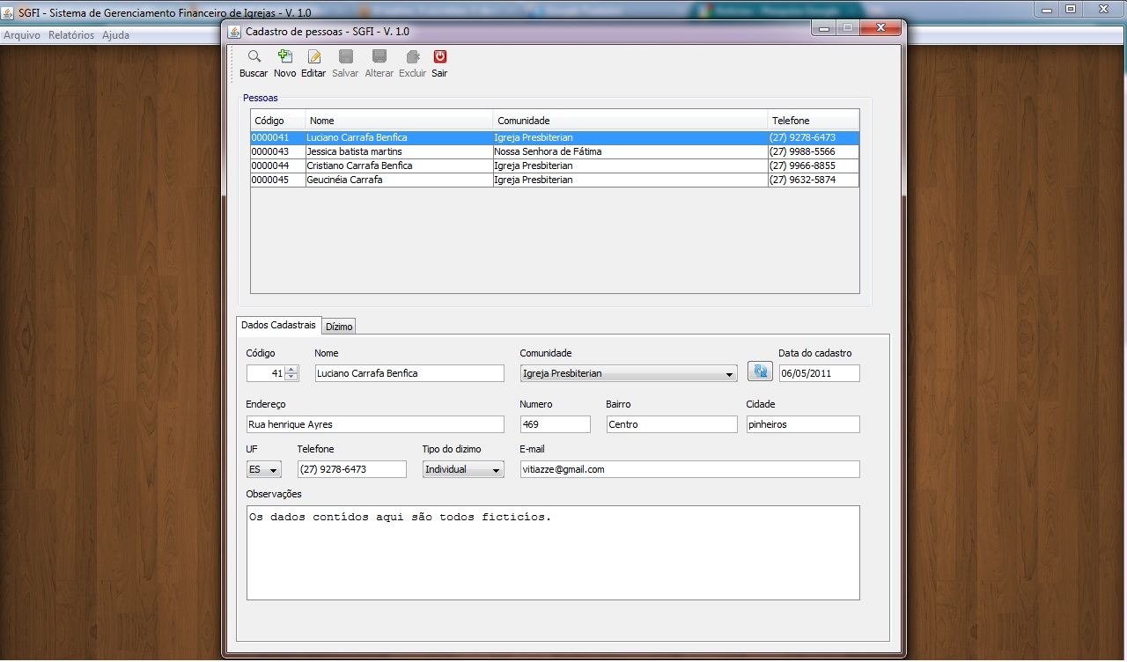

Figura - Print da tela Cadastro de Pessoas SGFI V. 1.0

Ao começar a digitar no campo nome, o sistema faz a busca filtrando pelas letras digitadas e após encontrada a pessoa desejada basta dois click’s em cima do nome na tabela para trazer todas as suas informações.

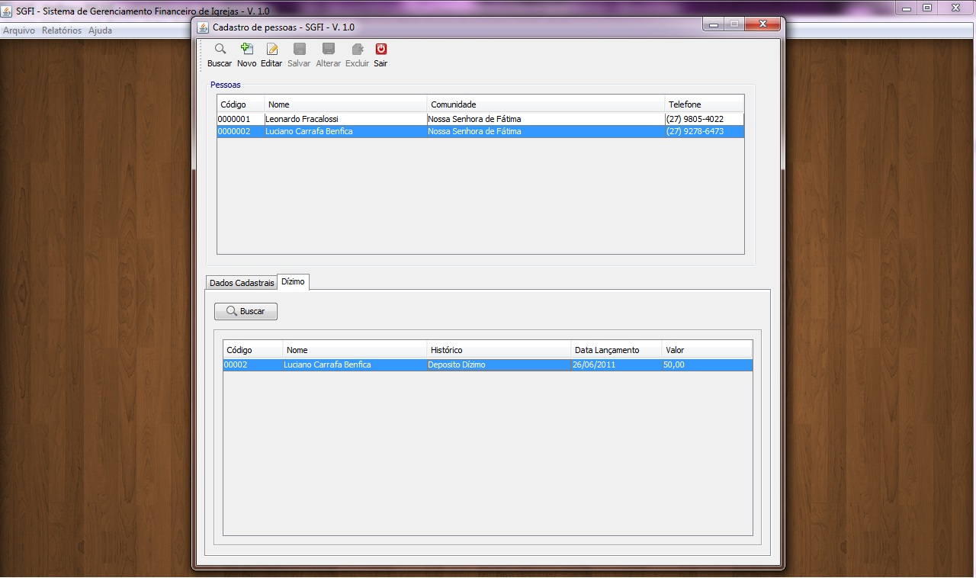Neste módulo também é possível visualizar o lançamento de dízimo por pessoa.

Figura - Print da tela Cadastro de Pessoas SGFI V. 1.0

## 7.2 MÓDULO COMUNIDADES

C:\Users\LKFalcao\Desktop\Print's Programa TCC\Cadastro de Pessoas.jpg Neste módulo é possível cadastrar as comunidades que deseja controlar, realizar buscas, editar, alterar e excluir comunidades.

Figura - Print do menu da tela de Cadastro de Igrejas / Comunidade SGFI V. 1.0

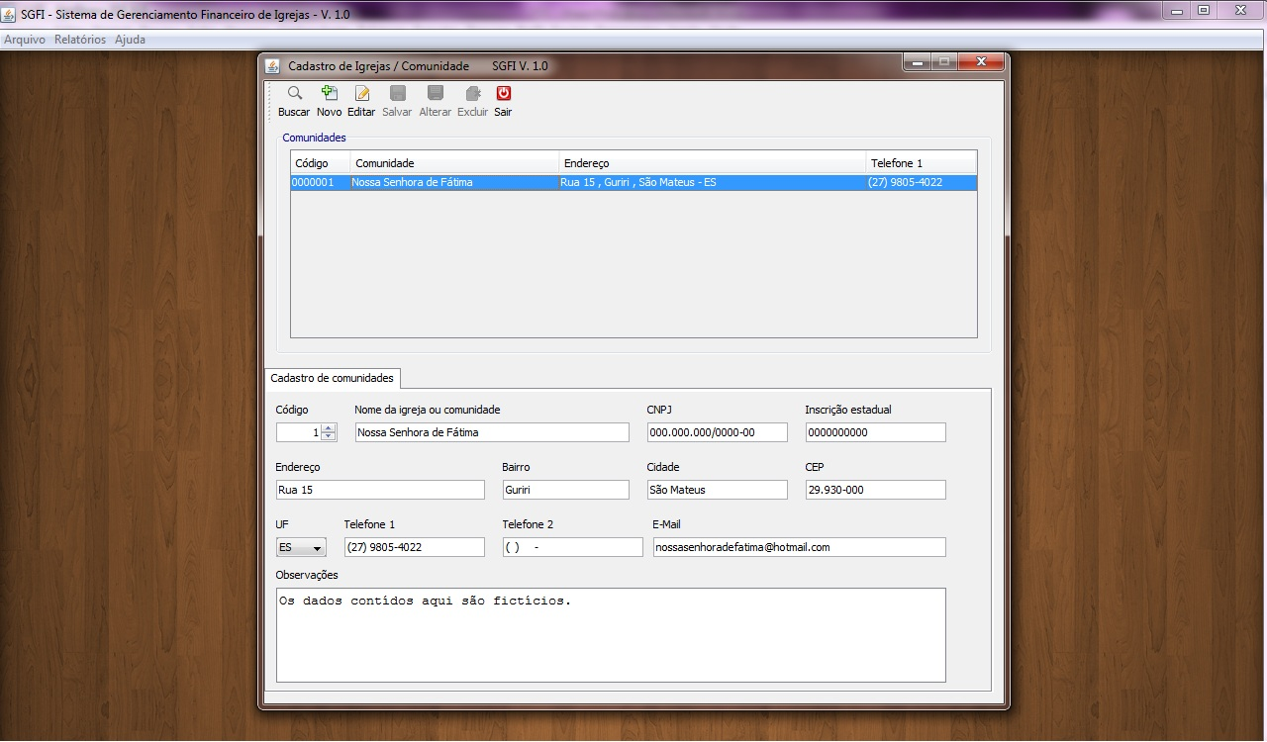

Figura - Print da tela Cadastro de Igrejas / Comunidade SGFI V. 1.0

Ao começar a digitar no campo nome da igreja, o sistema faz a busca filtrando pelas letras digitadas e após encontrada a comunidade desejada basta dois click’s em cima do nome na tabela para trazer todas as suas informações.

7.3 MÓDULO CONTAS

C:\Users\LKFalcao\Desktop\Print's Programa TCC\Cadastro de Pessoas.jpg Neste módulo é possível cadastrar as contas (onde se guarda o dinheiro) que deseja controlar, realizar buscas, editar, alterar e excluir contas.

Figura - Print do menu da tela Contas - SGFI - V. 1.0

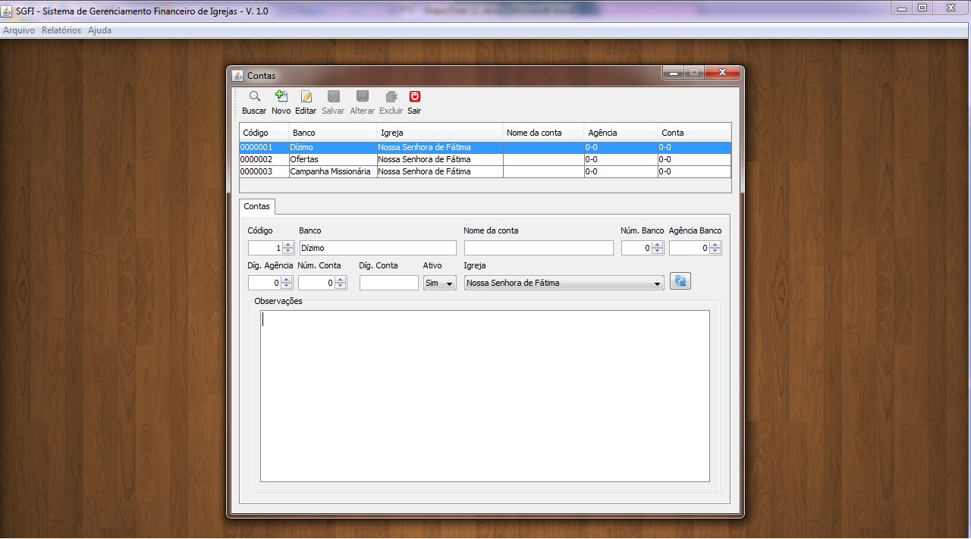

Figura - Print da tela Contas - SGFI - V. 1.0

Ao começar a digitar no campo nome da conta, o sistema faz a busca filtrando pelas letras digitadas e após encontrada a conta desejada basta dois click’s em cima do nome na tabela para trazer todas as suas informações.

## 7.4 MÓDULO LIVRO CAIXA

Neste módulo é possível ter o controle de toda a movimentação de dinheiro nas contas. Toda transação que é feita é registrada e mostrada na tabela principal, com filtros para melhor visualização. Dentre os filtros temos: Hoje, que mostra os lançamentos realizados no dia em questão, Mês, que mostra os lançamentos feitos durante trinta dias e Ano, que filtra os lançamentos feitos ao ano em questão. Também pode-se filtrar por Conta e Comunidade e ainda por uma data específica. Nesta tela é possível realizar a Abertura de Caixa, Saques, Depósitos, Transferências, Estornar lançamentos e impressão de relatório de caixa (com opções de filtragem também).

C:\Users\LKFalcao\Desktop\Print's Programa TCC\Caixa_Botoes.jpg

Figura - Print do meu da tela Livro Caixa - SGFI - V. 1.0

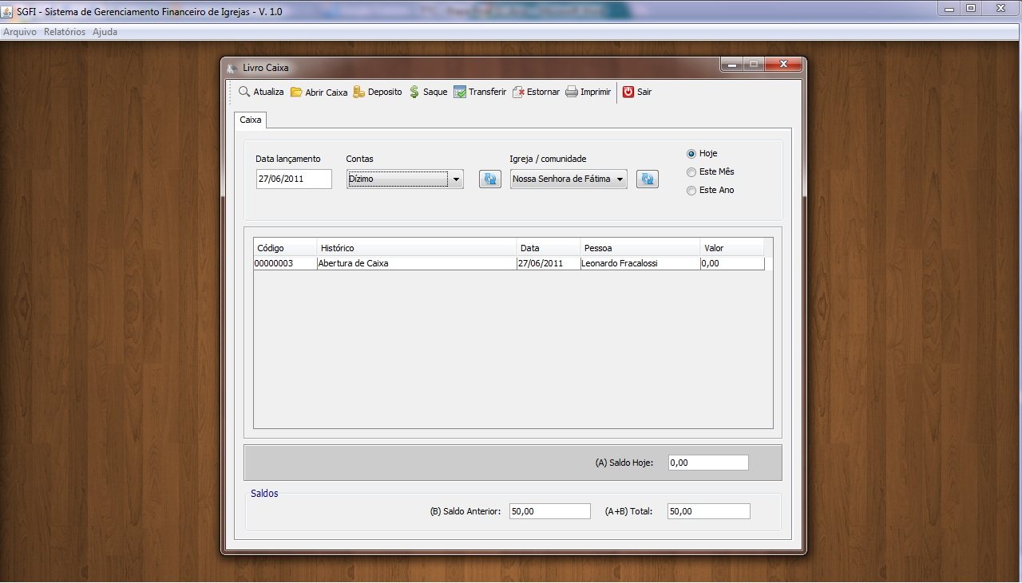

Figura - Print da tela Livro Caixa - SGFI - V. 1.0

# 8 SAÍDAS DO SISTEMA

## 8.1 FORMULÁRIOS DE ENTRADA

**Nome:** jFPessoas.

**Finalidade:** Cadastrar os membros da igreja.

**Conteúdo:** Cadastro de Pessoas - SGFI - V. 1.0, informações sobre os membros cadastrados.

**Nome:** jFComunidades.

**Finalidade:** Cadastrar as igrejas que se deseja ter o controle.

**Conteúdo:** Cadastro de Igrejas/Comunidades - SGFI - V. 1.0, informações sobre as igrejas cadastradas.

**Nome:** jFContas.

**Finalidade:** Cadastrar onde é guardado o dinheiro.

**Conteúdo:** Contas- SGFI - V. 1.0, informações sobre as contas cadastradas.

**Nome:** jFCaixa.

**Finalidade:** Efetuar transações.

**Conteúdo:**Livro Caixa- SGFI - V. 1.0, transações efetuadas.

## 8.2 RELATÓRIOS

**Nome:** rPessoas;

**Finalidade:** Listar os membros cadastrados na igreja.

**Nº Vias:** Uma via.

**Destinatários:** Lucia F. Fracalossi

**Nome:** rComunidade;

**Finalidade:** Listar as comunidades cadastradas.

**Nº Vias:** Uma via.

**Destinatários:** Lucia F. Fracalossi

**Nome:** rContas;

**Finalidade:** Listar as contas cadastradas na igreja.

**Nº Vias:** Uma via.

**Destinatários:** Lucia F. Fracalossi

**Nome:** rCaixa;

**Finalidade:** Listar os lançamentos realizados na igreja.

**Nº Vias:** Uma via.

**Destinatários:** Lucia F. Fracalossi

## 8.3 TELAS

**Nome:** jFPessoas.

**Finalidade:** Cadastrar os membros da igreja.

**Conteúdo:** Cadastro de Pessoas - SGFI - V. 1.0, informações sobre os membros cadastrados.

**Nome:** jFComunidades.

**Finalidade:** Cadastrar as igrejas que se deseja ter o controle.

**Conteúdo:** Cadastro de Igrejas/Comunidades - SGFI - V. 1.0, informações sobre as igrejas cadastradas.

**Nome:** jFContas.

**Finalidade:** Cadastrar onde é guardado o dinheiro.

**Conteúdo:** Contas- SGFI - V. 1.0, informações sobre as contas cadastradas.

**Nome:** jFContas.

**Finalidade:** Cadastrar onde é guardado o dinheiro.

**Conteúdo:** Contas- SGFI - V. 1.0, informações sobre as contas cadastradas.

**Nome:** jFCaixa.

**Finalidade:** Efetuar transações.

**Conteúdo:**Livro Caixa- SGFI - V. 1.0, transações efetuadas.

# C:\Users\LKFalcao\Desktop\Print's Programa TCC\sgfi.jpg9 DIAGRAMA DE CLASSES

Figura - Diagrama de classe do programa SGFI

# 10 DICIONÁRIO DE DADOS

**Banco de dados: sgfitdb**

**Tabela: comunidade**

**Índices:**

TABELA 2 - ÍNDICE TABELA COMUNIDADE

|  |  |
| --- | --- |
| Nome | Tipo |
| Primary Index | codComunidade |

**Campos:**

TABELA 3 - CAMPOS DA TABELA COMUNIDADE

|  |  |  |  |  |  |  |
| --- | --- | --- | --- | --- | --- | --- |
| Nome | Tipo | Nulo | Padrão | Extras | Comentários | |
| codComunidade | int(11) |  |  | auto\_increment | |  |
| nomeComunidade | varchar(80) | NULL | NULL |  | |  |
| CNPJ | varchar(19) | NULL | NULL |  | |  |
| insc\_Estadual | varchar(20) | NULL | NULL |  | |  |
| Endereço | varchar(80) | NULL | NULL |  | |  |
| Bairro | varchar(30) | NULL | NULL |  | |  |
| Cidade | varchar(15) | NULL | NULL |  | |  |
| CEP | varchar(10) | NULL | NULL |  | |  |
| Uf | char(2) | NULL | NULL |  | |  |
| telefone1 | varchar(14) | NULL | NULL |  | |  |
| telefone2 | varchar(14) | NULL | NULL |  | |  |
| Email | varchar(60) | NULL | NULL |  | |  |
| Observação | text | NULL |  |  | |  |

**Tabelas: contas**

**Índices:**

TABELA 4 - ÍNDICES DA TABELA CONTAS

|  |  |
| --- | --- |
| Nome | Tipo |
| Primary Index | codConta |

**Campos:**

TABELA 5 - CAMPOS DA TABELA CONTAS

|  |  |  |  |  |  |
| --- | --- | --- | --- | --- | --- |
| Nome | Tipo | Nulo | Padrão | Extras | Comentários |
| codConta | int(11) |  |  | auto\_increment |  |
| codComunidade | int(11) | NULL | NULL |  |  |
| Banco | varchar(50) | NULL | NULL |  |  |
| Agencia | int(15) | NULL | NULL |  |  |
| digitoAgencia | int(4) | NULL | NULL |  |  |
| numeroConta | int(11) | NULL | NULL |  |  |
| digitoConta | varchar(4) | NULL | NULL |  |  |
| Ativo | varchar(3) | NULL | NULL |  |  |
| Conta | varchar(50) | NULL | NULL |  |  |
| numeroBanco | int(15) | NULL | NULL |  |  |
| Observação | text | NULL |  |  |  |

**Tabela: livro\_caixa**

**Índices:**

TABELA 6 - ÍNDICES DA TABELA LIVRO\_CAIXA

|  |  |
| --- | --- |
| Nome | Tipo |
| Primary Index | codLanc |

**Campos:**

TABELA 7 - CAMPOS DA TABELA LIVRO\_CAIXA

|  |  |  |  |  |  |
| --- | --- | --- | --- | --- | --- |
| Nome | Tipo | Nulo | Padrão | Extras | Comentários |
| codLanc | int(11) |  |  | auto\_increment |  |
| codConta | int(11) | NULL | NULL |  |  |
| codPessoa | int(11) | NULL | NULL |  |  |
| codComunidade | int(11) | NULL | NULL |  |  |
| numDoc | int(11) | NULL | NULL |  |  |
| tipoDoc | varchar(50) | NULL | NULL |  |  |
| Histórico | varchar(100) | NULL | NULL |  |  |
| dataLanc | date | NULL | NULL |  |  |
| anoRef | int(11) | NULL | NULL |  |  |
| Valor | double(10,2) | NULL | NULL |  |  |
| mesRef | int(11) | NULL | NULL |  |  |

**Tabela: pessoas**

**Índices:**

TABELA 8 - ÍNDICES DA TABELA DE PESSOAS

|  |  |
| --- | --- |
| Nome | Tipo |
| Primary Index | codPessoa |

**Campos:**

TABELA 9 - CAMPOS DA TABELA DE PESSOAS

|  |  |  |  |  |  |
| --- | --- | --- | --- | --- | --- |
| Nome | Tipo | Nulo | Padrão | Extras | Comentários |
| codPessoa | int(11) |  |  | auto\_increment |  |
| Pessoa | varchar(80) | NULL | NULL |  |  |
| codComunidade | int(11) | NULL | NULL |  |  |
| dataCadastro | date | NULL | NULL |  |  |
| Endereço | varchar(80) | NULL | NULL |  |  |
| Numero | varchar(5) | NULL | NULL |  |  |
| Bairro | varchar(30) | NULL | NULL |  |  |
| tipoDizimo | varchar(20) | NULL | NULL |  |  |
| Observação | text | NULL |  |  |  |
| Cidade | varchar(15) | NULL | NULL |  |  |
| Uf | char(2) | NULL | NULL |  |  |
| Telefone | varchar(14) | NULL | NULL |  |  |
| Email | varchar(60) | NULL | NULL |  |  |

**Tabela: usuarios**

**Índices:**

TABELA 10 - ÍNDICES DA TABELA USUÁRIO

|  |  |
| --- | --- |
| Nome | Tipo |
| Primary Index | codUsuario |

**Campos:**

TABELA 11 - CAMPOS DA TABELA USUARIO

|  |  |  |  |  |  |
| --- | --- | --- | --- | --- | --- |
| Nome | Tipo | Nulo | Padrão | Extras | Comentários |
| codUsuario | int(11) |  |  | auto\_increment |  |
| usuario | varchar(100) | NULL | NULL |  |  |
| senha | varchar(30) | NULL | NULL |  |  |

# 11 ATUALIZAÇÕES FUTURAS

Atualizações previstas para o SGFI na versão 2.0:

* Relatório de pessoas com filtro por data de nascimento, ativo;
* Relatório de conta com filtro por ativo e comunidade;
* Tela de login com novos recursos;
* Manual revisado e atualizado;
* Centro de custo;
* Relatório de centro de custo;
* Controle de usuários;
* Configuração de permissão por usuário;
* Modo online;
* Inserção de imagem(foto).
* Módulo de programação mensal;
* Relatório da programação mensal e semanal.

# CONCLUSÃO

De acordo com a tesoureira da igreja, o programa SGFI atende as necessidades da igreja Nossa Senhora de Fátima, é de fácil entendimento devido sua aparência intuitiva e suas telas simples. Ainda ressaltou que havia procurado outros programas para a igreja, porém sempre apresentavam erros e por isso mudava constantemente. Deixou claro também que os processos seriam feitos com mais rapidez, pois com alguns click’s no SGFI ela resolve ou acha o que quer.

Portanto com instalação do SGFI a igreja Nossa Senhora de Fátima terá suas informações armazenadas com segurança e sempre disponíveis quando necessário. Os processos que antes eram feitos a mão e que demoravam, serão automatizados e feitos com rapidez e eficiência. Devido sua interface amigável e simples, ajudará no aprendizado dos futuros usuários. Os cálculos serão todos feitos no software, o que trará mais confiabilidade nos resultados.

Relatórios feitos a mão, não terão mais o problema como caligrafia e demora para seu desenvolvimento, pois serão criados de imediato e de forma clara.

Conclui-se que o SGFI será a solução ideal para os problemas da Nossa Senhora de Fátima. Solucionará os problemas presentes e dará muito mais eficiência nos processos.

# REFERÊNCIAS BIBLIOGRÁFICAS

DENIS, Alcide Rezende. **Engenharia software e sistema de informação**. 3. ed. rev e ampl. Rio de Janeiro: Brasport, 2005.

S, CAY Horstmann. **Conceitos de computação com o essencial de Java**. 3. ed. John Wiley & Sons, Inc, 2003.

MARIANO, Rafael Arrivabene Caetano. **Design –** Um projeto mutante.

MATTOS, Érico Casella Tavares de. **Programação de softwares em Java**. São Paulo: Digerati Books, 2007.

# APENDICE A – MANUAL DO SISTEMA DE GERENCIAMENTO FINANCEIRO DE IGREJAS

**Sistema Gerenciador Financeiro Igrejas**

**Guia do usuário**

Junho/2011

**Sistema Gerenciador Financeiro Igrejas (SGFI)**

**L&L Soft – Luc & Leo Ltda.**

Endereço

Pinheiros / ES

80040-010

**Telefones**

Exclusivo para suporte técnico: (27) 9278-6473

Exclusivo para atendimento comercial: (27) 9805-4022

**E-mails:**

Suporte Técnico: vitiazze2.0@gmail.com

Comercial: leo\_fracalossi@hotmail.com

Horário de Atendimento do Suporte Técnico

De 2ª a 6ª das 9:00 às 17:00 horas

[**Site**](http://www.lelsoft.com.br) **em construção**

SGFI são marcas registradas da Luc & Leo Ltda. Microsoft, Windows e SQL Server são marcas da Microsoft Corp. Adobe e Acrobat são marcas do Adobe. Outras marcas citadas são de propriedade de seus fabricantes.

**Sobre o L&L Soft e o SGFI**

**Suporte Técnico e Treinamento**

O Pinheiro Soft presta serviços de suporte técnico via telefone ou via e-mail, diretamente aos usuários do SGFI.

O Pinheiro Soft também treina os usuários em todo o norte do estado, oferecendo vídeos aulas e suporte remoto na maquina do cliente para um melhor atendimento e solução do problema.

**Suporte Técnico via Celular**

A L&L Soft oferece o atendimento para clientes que rodam a versão SGFI 1.0 pelo celular (27) 9805-4022. O horário de atendimento desse é de segunda a sexta das 17:00 às 21:00 hrs e aos sábados das 09:00 às 12:00 horas.

Esse serviço ficará disponível 24 horas após o registro do seu sistema junto ao suporte técnico.

No atendimento pelo celular não estará disponível o fornecimento de senhas para liberação e registro do sistema.

**Atualizações**

Estando com o suporte em dia você poderá encontrar atualizações para o SGFI no futuro site da L&L Soft. Consulte regularmente do site para saber das últimas notícias e atualizações do SGFI.

Banco de Dados sem limites para cadastros.

**Configuração mínima do computador**

A configuração mínima do computador, para rodar o SGFI é:

• Pentium 750 MHz ou mais rápido

• 512 MB de memória RAM ou mais

• 2 GB de espaço livre em disco

• Roda em qualquer plataforma que aceite Java.

Atenção: Lembramos que esses dados são os requisitos mínimos necessários para rodar o SGFI.

Computadores com uma configuração mais rápida oferecem um desempenho melhor do sistema.

**Quantidade de memória RAM do servidor**

O uso de memória em sistemas do tipo Cliente / Servidor é projetado para oferecer a melhor performance possível. Quando uma estação pede um dado ao servidor esse verifica se o dado já está na memória, se não estiver irá buscá-lo no disco, enviará o dado à estação e guardará uma cópia na memória. A próxima vez que esse dado for requisitado, o servidor o terá na memória e

responderá em muito menos tempo (já que a memória é mais de 100 vezes mais rápida que o disco).

Analisando essa situação chegamos a duas conclusões importantes.

• O SGFI vai ficando cada vez mais rápido ao longo do dia. Isso é verdade e é possível perceber em sistemas com banco de dados grande, que as primeiras consultas levam mais tempo, mas logo a velocidade melhora muito e fica assim até o servidor ser desligado.

• Quanto mais memória melhor. Isso também é verdade já que o banco de dados vai sendo, aos poucos, armazenado na memória. Apenas como curiosidade, quando uma estação grava um dado, esse é imediatamente gravado no disco e na memória. Com as observações acima o que se conclui é que quanto maior a memória e quanto mais tempo o servidor ficar ligado, mais rápido rodará o sistema.

**Para executar o programa com êxito precisa dos seguintes programas:**

MySQL Server 5.1 ou 5.5

Java (JDK 1.6)

Mysql-front ou outro SGDB (para importar o BD)

**Tela de Login**

Ao clicar no Ícone do programa aparecerá uma tela pedindo o nome do usuário e a senha. Digite e aperte “Entrar”.

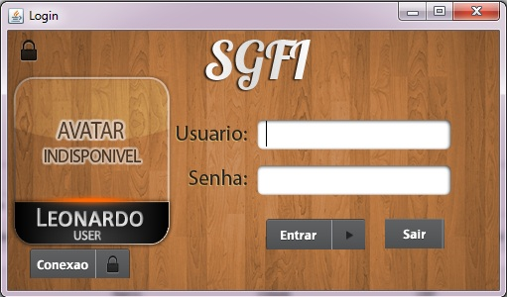

**Tela Principal**

**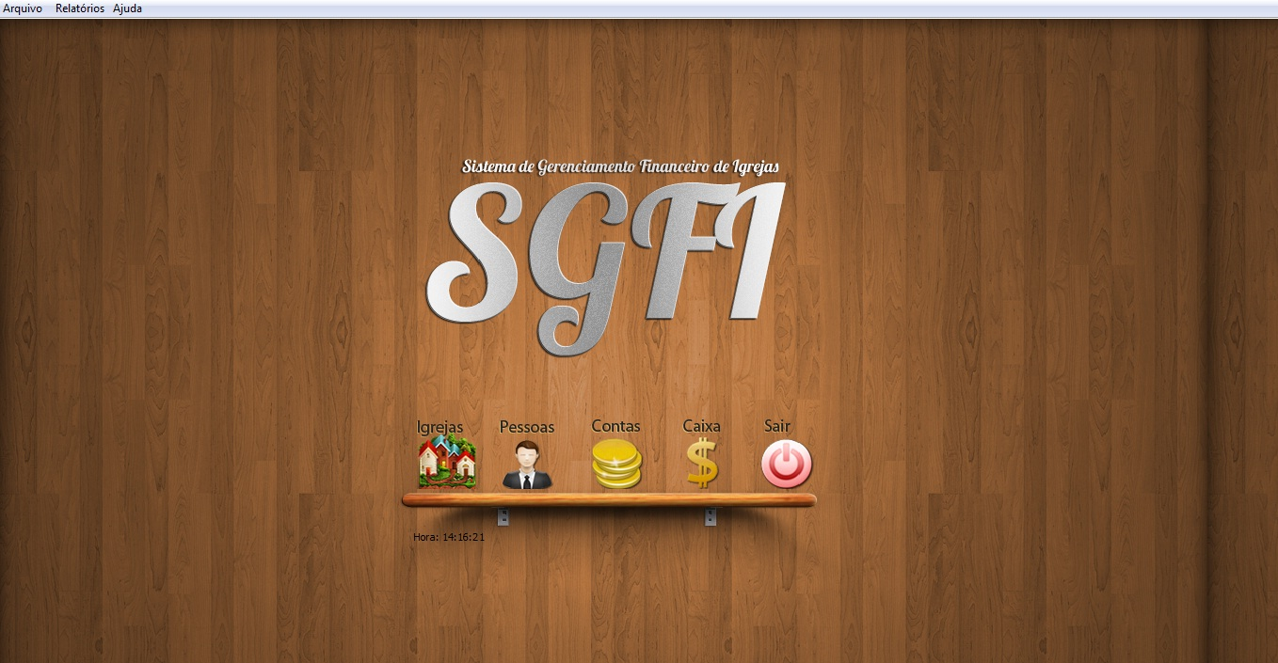**

Tela inicial com opções de:

**• Arquivo:**

Cadastro e busca de Igrejas (F2)

Pessoas (F3)

Contas (F4)

Fluxo de Caixa (F5)

Sair (Ctrl+Q)

**• Relatórios:**

Pessoas

Comunidades

Contas

Livro Caixa

**Tela de Cadastro e Busca de Igrejas (F2)**

Neste capítulo explicaremos como fazer e utilizar a tela de busca e cadastro de Igrejas.

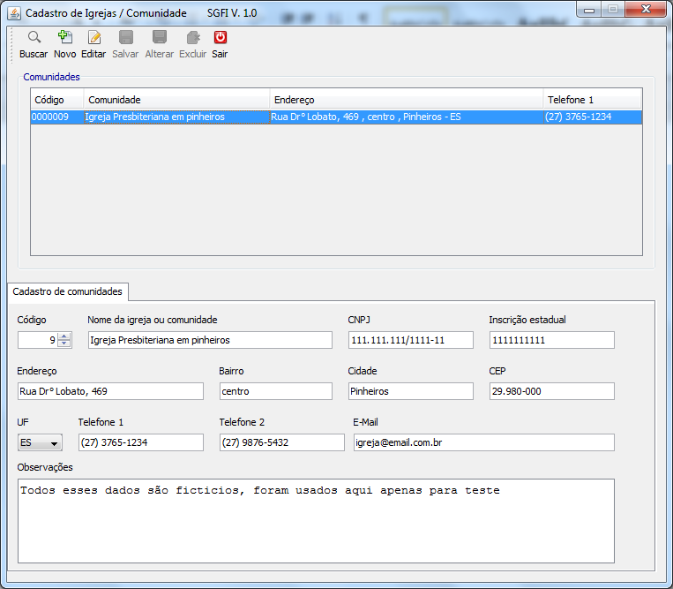

Para efetuar um novo cadastro, basta clicar em **NOVO** e seguir os passos abaixo:

**Nome**: Digite o nome da Igreja que está sendo cadastrada.

**CNPJ**: Digite o CNPJ da Igreja que esta sendo cadastrada.

**Inscrição Estadual**: Digite a Inscrição Estadual da Igreja que esta sendo cadastrada.

**Endereço**: Digite o endereço da Igreja, colocando o numero depois da vírgula.

**Bairro**: Digite o bairro da Igreja.

**Cidade**: Digite a cidade da Igreja.

**CEP**: Digite o CEP da Igreja.

**UF**: Digite o Estado da Igreja.

**Telefone1**: Digite o telefone fixo da Igreja.

**Telefone2**: Digite o telefone celular da Igreja.

**E-mail**: Digite o e-mail da Igreja.

**Observação**: Digite nesse campo os nomes dos lideres da igreja e lembretes.

Após o término do cadastro clique em **SALVAR.**

**Tela de Cadastro e Busca de Pessoas (F3)**

Neste capítulo explicaremos como fazer e utilizar a tela de busca e cadastro de Pessoas.

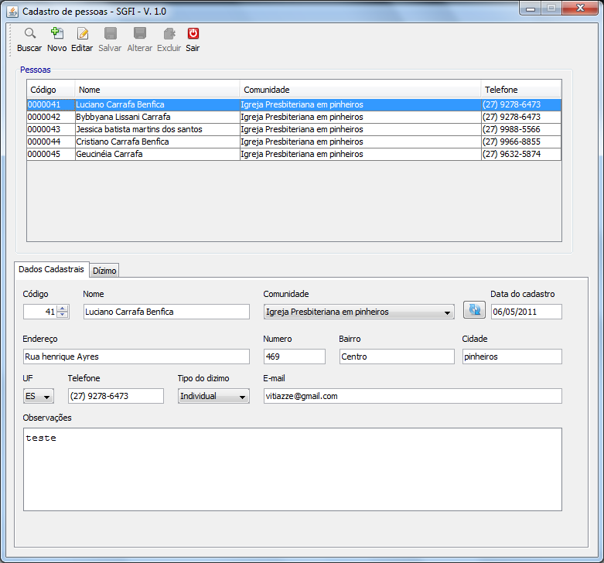

Para efetuar um novo cadastro, basta clicar em **NOVO** e seguir os passos abaixo:

**Nome**: Digite o nome da Pessoa que está sendo cadastrada.

**Comunidade**: Selecione o nome da igreja já cadastrada

**Data do Cadastro:** Digite a data do Cadastro

**Endereço**: Digite o endereço da Pessoa.

**Numero:** Digite o numero da Pessoa.

**Bairro**: Digite o bairro da Pessoa.

**Cidade**: Digite a cidade da Pessoa.

**UF**: Digite o Estado da Pessoa.

**Telefone**: Digite o telefone da Pessoa.

**Tipo de dizimo**: Selecione o tipo de dizimo.

**E-mail**: Digite o e-mail.

**Observação**: Digite nesse campo os lembretes.

Após o término do cadastro clique em **SALVAR.**

**Tela de Cadastro de Contas (F4)**

Neste capítulo explicaremos como fazer e utilizar a tela de busca e cadastro de Contas.

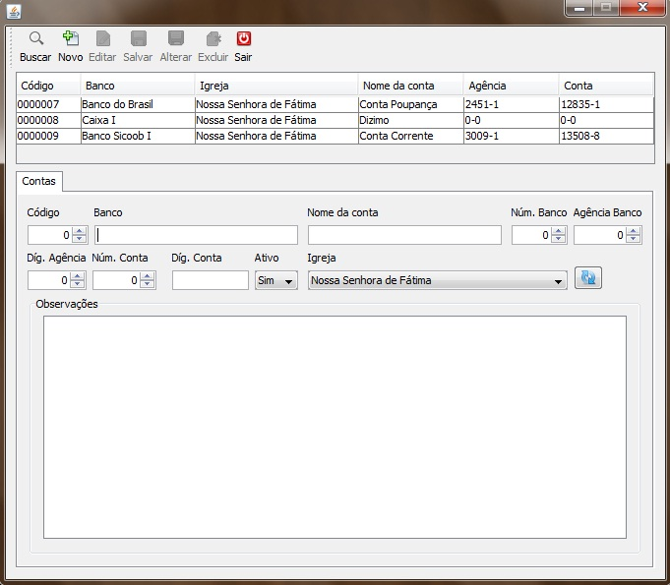

Para adicionar uma nova CONTA, basta clicar em **NOVO** e seguir os passos abaixo:

**Código**: O campo Código é numérico e permite até 10 (dez) dígitos.

**Banco:** Digite o nome do Banco.

**Nome da conta**: Digite o nome da Igreja que está sendo cadastrada.

**Núm.Banco:** Digite o numero do Banco.

**Agência Banco:** Digite a agencia do Banco.

**Dig. Agência:** Digite o digito da Agência.

Núm. Conta: Digite o numero da Conta.

**Dig. Conta:** Digite o digito da Conta.

**Ativo:** Escolha sim ou não.

**Igreja:** Escolha o nome da Igreja.

**Observação**: Digite nesse campo os lembretes.

Após o término do cadastro clique em **SALVAR.**

**Tela de Livro Caixa (F5)**

**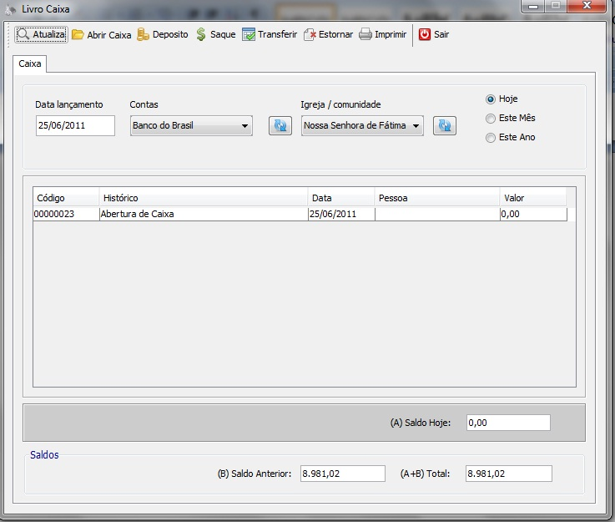**

**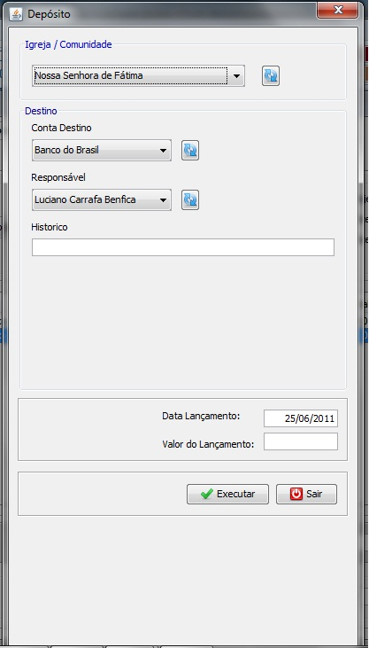**

O Livro Caixa tem como função controlar todo o dinheiro que circula na igreja. Como por exemplo:

**• Depósito:**

**Igreja/Comunidade:** Selecione a igreja que deseja realizar a transação.

**Destino**: Selecione a conta de destino da transação

**Responsável:** Selecione a pessoa que realizará o depósito.

**Histórico:** Insira o histórico da transação. Exemplo: Recebimento de dízimo.

**Data do Lançamento:** Insira a data.

**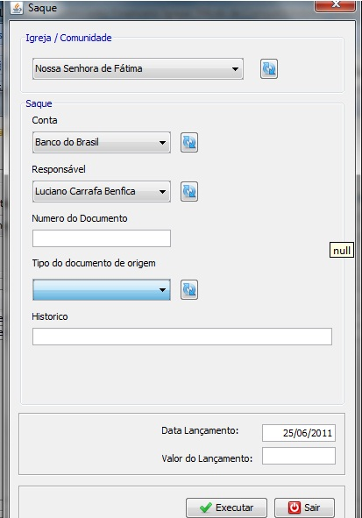Valor do Lançamento:** Insira o valor.

Após o término clique em **executar.**

**• Saque:**

**Igreja/Comunidade:** Selecione a igreja que deseja realizar a transação.

**Conta**: Selecione a conta e a pessoa que realizará o saque.

**Numero do Documento:** Insira o numero do documento em questão. Exemplo: Número de uma Nota Fiscal.

**Tipo do documento de origem:** Selecione o tipo de documento. Nota Fiscal, Recibo, Boleto, Fatura, Prolabore

**Histórico:** Insira o histórico da transação. Exemplo: Pagamento de Energia.

**Data do Lançamento:** Insira a data.

**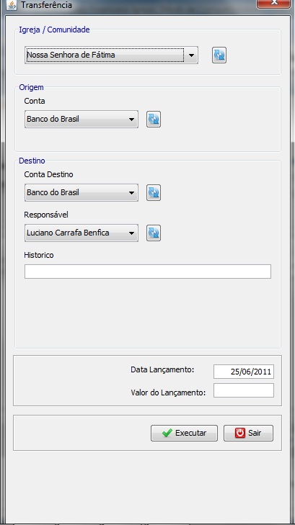Valor do Lançamento:** Insira o valor.

Após o término clique em **executar**.

**• Transferência:**

**Igreja/Comunidade:** Selecione a igreja que deseja realizar a transação.

**Conta**: Selecione a agência de origem, ou seja, de onde vai sair o dinheiro.

**Conta Destino:** Selecione a conta que receberá esse dinheiro.

**Responsável:** Selecione a pessoa que realizará o depósito.

**Histórico:** Insira o histórico da transação.

**Data do Lançamento:** Insira a data.

**Valor do Lançamento:** Insira o valor.

Após o término clique em **executar**.

**Gerar relatórios**

Para gerar relatórios basta ir à tela principal do programa e clicar em RELATÓRIOS e escolher o que deseja. Existem quatro opções:

Pessoas – Gera um relatório com todos os membros cadastrados.

Comunidades – Gera um relatório com todas as comunidades cadastradas.

Contas – Gera um relatório com todas as contas cadastradas.

Livro Caixa – Gera um relatório com as transações efetuadas, podendo filtrar por uma conta ou várias contas ou por período.

# APENDICE B – ENTREVISTA COM TESOUREIRA DA IGREJA

1. **O SGFI atende as necessidades da igreja?**

Sim.

1. **Qual o grau de dificuldade para utilizar o programa?**

Não é muito difícil, pois sua aparência é muito intuitiva e suas telas são simples.

1. **O programa agilizaria os cadastros, controle de caixas, relatórios, etc.?**

Sim, pois ao mexer no programa vi que basta alguns click's para eu chegar aonde eu quero e conseguir o que eu quero.

1. **Conhece outro programa que atenda as suas necessidades?**

Sim, mas além de ser complicado, ele da muito erro e os donos estão sempre mudando o programa devido aos erros.